projekt

**UC H W A Ł A NR X/……......./2025**

**RADY GMINY MANOWO**

**z dnia 28 marca 2025 r.**

**w sprawie wyrażenia zgody na sprzedaż lokalu mieszkalnego**

**stanowiącego własność Gminy Manowo**

Na podstawie art. 18 ust. 2, pkt 9 lit. a ustawy z dnia 8 marca 1990 r. o samorządzie gminnym (Dz.U. z 2024 r. poz. 1465 ze zm.) **Rada Gminy Manowo** uchwala, co następuje:

**§ 1.** Wyraża się zgodę na sprzedaż lokalu mieszkalnego nr 7 o powierzchni użytkowej   
47,40 m2, wraz z pomieszczeniami przynależnymi: piwnicą o powierzchni 8,57 m2 oraz pomieszczeniem gospodarczym o powierzchni 9,89 m2, stanowiącego własność Gminy Manowo, usytuowanego w budynku położonym w Manowie przy ul. Lipowej nr 15 wraz z udziałem w częściach wspólnych budynku i urządzeń oraz w prawie własności gruntu oznaczonego numerem ewidencyjnym jako działka 142/1 o powierzchni 0,3278 ha, dla którego to gruntu Sąd Rejonowy w Koszalinie Wydział Ksiąg Wieczystych prowadzi księgę wieczystą nr KO1K/00039977/5. Sprzedaż lokalu odbędzie się z jednoczesnym wyodrębnieniem własności lokalu na zasadach określonych w ustawie z dnia 24 czerwca 1994 roku o własności lokali.

**§ 2.** Wykonanie uchwały powierza Wójtowi Gminy Manowo.

**§ 3.** Uchwała wchodzi w życie z dniem podjęcia i podlega ogłoszeniu w Biuletynie Informacji

Publicznej oraz na tablicy ogłoszeń Urzędu Gminy Manowo.

**Uzasadnienie**

#### Gmina Manowo jest współwłaścicielem nieruchomości gruntowej położonej w Manowie przy ul. Lipowej nr 15 (działka nr 142/1 o powierzchni 0,3278 ha). Nieruchomość ta zabudowana jest budynkiem mieszkalnym nr 270 (rok budowy ok. 1905) oraz dwoma budynkami gospodarczymi nr 271 i 272. Najemca lokalu nr 7 wystąpił z wnioskiem do Wójta Gminy Manowo o wykup lokalu mieszkalnego stanowiącego przedmiot umowy najmu. Umowa najmu na przedmiotowy lokal zawarta jest na czas nieoznaczony.

#### Zgodnie z art. 34 ust. 1 pkt 3 ustawy z dnia 21 sierpnia 1997 r. o gospodarce nieruchomościami, pierwszeństwo w nabyciu przysługuje osobie, która jest najemcą lokalu mieszkalnego, a najem został nawiązany na czas nieoznaczony.Zgodnie z art. 37 ust. 2 pkt 1 w/w ustawy, nieruchomość jest zbywana w drodze bezprzetargowej, jeżeli jest zbywana na rzecz osoby, której przysługuje pierwszeństwo w jej nabyciu, stosownie do art. 34.

W przypadku wnioskodawcy zachodzą powyższe przesłanki, w związku z powyższym Wójt Gminy Manowo rozpoczął procedurę sprzedaży poprzez przygotowanie projektu uchwały   
w sprawie sprzedaży lokalu mieszkalnego.

Zbycie lokalu umożliwi właściwe zagospodarowanie terenu oraz wpłynie na wzrost dochodów budżetowych Gminy Manowo. Podjęcie uchwały wyrażającej zgodę na sprzedaż lokalu mieszkalnego jest w pełni uzasadnione.

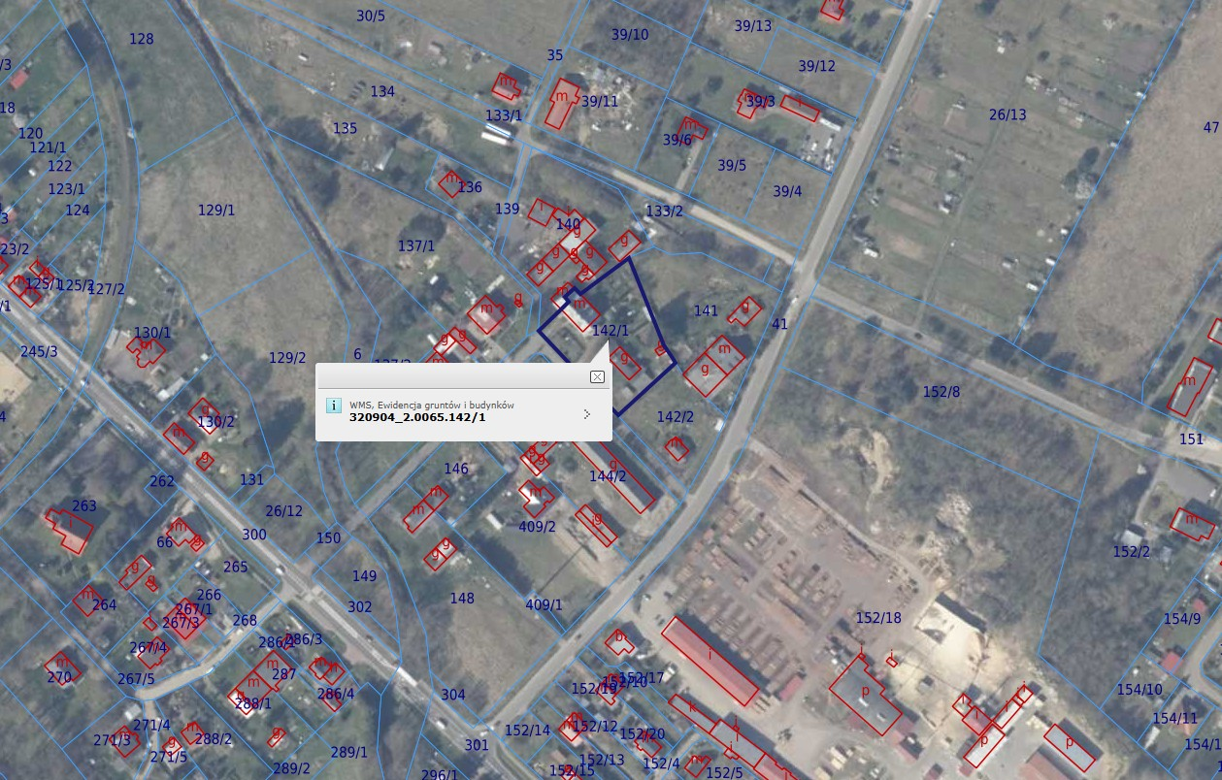

Lokalizacja budynku przy ul. Lipowej nr 15 w Manowie, w którym znajduje się lokal nr 7